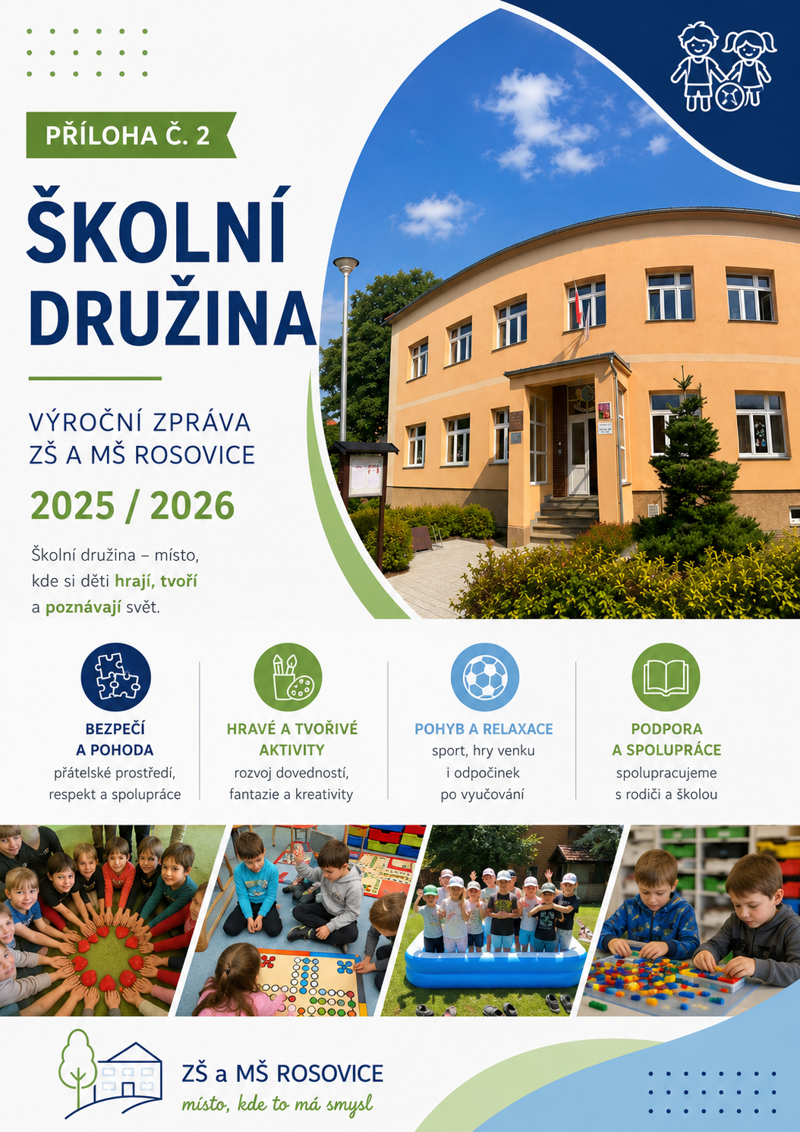

Obsah

1. Základní údaje o školní družině 3
1.1 Poslání školní družiny 3
2. Charakteristika školní družiny 3
2.1 Hlavní cíle 3
2.2 Vyhodnocení 3
3. Personální zabezpečení 4
3.1 Vyhodnocení 4
4. Další vzdělávání pedagogických pracovníků 4
4.1 Vyhodnocení 4
5. Organizace provozu školní družiny 4
5.1 Obsah denního programu 4
5.2 Organizační principy 4
5.3 Vyhodnocení 4
6. Školní vzdělávací program 5
6.1 Vzdělávací oblasti 5
6.2 Vyhodnocení 5
7. Výchovně-vzdělávací činnost 5
7.1 Přehled činností 5
7.2 Vyhodnocení 5
8. Rozvoj klíčových kompetencí účastníků 5
8.1 Přehled rozvíjených kompetencí 5
8.2 Vyhodnocení 6
9. Významné akce školní družiny 6
9.1 Přehled významných aktivit 6
9.2 Vyhodnocení 6
10. Spolupráce se školou, rodiči a partnery 6
10.1 Přehled spolupráce 6
10.2 Vyhodnocení 7
11. Materiálně-technické podmínky 7
11.1 Přehled využívaného vybavení 7
11.2 Vyhodnocení 7
12. Prezentace školní družiny 7
12.1 Vyhodnocení 8
13. Autoevaluace školní družiny 8
13.1 Silné stránky 8
13.2 Oblasti dalšího rozvoje 8
13.3 Celkové vyhodnocení 8
14. Závěr a cíle pro školní rok 2026/2027 8
14.1 Priority pro školní rok 2026/2027 8

Základní údaje o školní družině

Údaj | Informace
Název školy | Základní škola a Mateřská škola Rosovice, okres Příbram
Adresa | Rosovice 89, 262 11 Rosovice
Zřizovatel | Obec Rosovice
Ředitelka školy | Mgr. et Mgr. Veronika Procházková
Součást organizace | Školní družina
Kapacita | 25 účastníků
Počet zapsaných účastníků | 25
Provoz | Ranní a odpolední
Web | www.zsrosovice.cz

1.1 Poslání školní družiny
Školní družina je nedílnou součástí Základní školy a Mateřské školy Rosovice a poskytuje účastníkům bezpečné, podnětné a přátelské prostředí pro odpočinek, rekreaci a smysluplné trávení volného času mimo vyučování.
Činnost navazuje na vzdělávání v základní škole, respektuje individuální potřeby dětí a podporuje jejich samostatnost, tvořivost, zdravý životní styl, pozitivní vztahy a aktivní vztah ke škole i místní komunitě.

2. Charakteristika školní družiny
Ve školním roce 2025/2026 poskytovala školní družina zájmové vzdělávání žákům 1. stupně. Pracovala podle Školního vzdělávacího programu pro zájmové vzdělávání a v návaznosti na dlouhodobou koncepci školy.
Program vycházel z věkových zvláštností a rozdílných zájmů účastníků. Vyvažoval odpočinkové, rekreační, spontánní a řízené činnosti a přirozeně propojoval školní družinu s životem celé školy.

2.1 Hlavní cíle
Oblast | Cíl
Bezpečné prostředí | Důvěra, respekt a spolupráce
Wellbeing | Psychická pohoda a bezpečí
Osobnostní rozvoj | Tvořivost, samostatnost a odpovědnost
Pohyb | Každodenní pohyb a zdravý životní styl
Volný čas | Aktivní a smysluplné trávení
Spolupráce | Komunikace a týmová práce

2.2 Vyhodnocení
Školní družina naplňovala své poslání v plném rozsahu. Pestrá nabídka činností, bezpečné prostředí a individuální přístup vytvářely vhodné podmínky pro harmonický rozvoj všech účastníků.

3. Personální zabezpečení
Výchovně-vzdělávací činnost zajišťovala kvalifikovaná vychovatelka v úzké spolupráci s vedením školy, třídními učiteli a asistenty pedagoga.

Pracovní pozice | Jméno | Úvazek
Vychovatelka školní družiny | Lada Janošec | 0,900

3.1 Vyhodnocení
Personální podmínky umožňovaly kvalitní realizaci plánovaných činností a průběžnou výměnu informací o potřebách jednotlivých dětí.

4. Další vzdělávání pedagogických pracovníků
Další vzdělávání pedagogických pracovníků reagovalo na priority školy a potřeby zájmového vzdělávání.
Termín | Vzdělávací aktivita | Zaměření
Březen 2026 | Když respekt není jen slovo | Respektující komunikace
Březen 2026 | Sebepéče a prevence vyhoření | Wellbeing pedagogů
Průběžně | Pedagogické porady | Sdílení zkušeností a sjednocování postupů

4.1 Vyhodnocení
Absolvované vzdělávání podpořilo respektující komunikaci, profesní wellbeing a jednotný přístup zaměstnanců školy.

5. Organizace provozu školní družiny
Školní družina zajišťovala pravidelnou zájmovou činnost ve dnech školního vyučování. Provoz navazoval na rozvrh jednotlivých tříd, odpovídal potřebám zákonných zástupců a respektoval zásady psychohygieny.

5.1 Obsah denního programu
Oblast činnosti | Charakteristika
Odpočinková | Volná hra, četba, relaxace a deskové hry
Rekreační | Pobyt venku, sportovní a pohybové hry
Zájmová | Výtvarné, pracovní, hudební a přírodovědné činnosti
Příprava na vyučování | Didaktické hry, rozvoj čtenářství a logického myšlení

5.2 Organizační principy
Po vyučování měly děti prostor pro odpočinek a volnou hru, na které navazovaly tematické zájmové aktivity. Účast na činnostech byla dobrovolná a zohledňovala individuální potřeby. Každodenní součástí programu byl pobyt venku na školní zahradě, sportovním hřišti, ve venkovní učebně nebo v okolí školy.

5.3 Vyhodnocení
Nastavená organizace se osvědčila. Vyvážené střídání činností podporovalo odpočinek, aktivitu, sociální vztahy i celkovou pohodu dětí.

6. Školní vzdělávací program
Činnost školní družiny probíhala podle ŠVP pro zájmové vzdělávání. Program podporoval bezpečné a přátelské prostředí, samostatnost, tvořivost, zdravý životní styl a aktivní využívání volného času.
Vzdělávání bylo založeno na dobrovolnosti, zážitkovém učení, aktivním zapojení účastníků a respektování jejich individuálních možností.

6.1 Vzdělávací oblasti
Oblast | Příklady činností
Osobnostní a sociální rozvoj | Komunikační hry, spolupráce, řešení běžných situací
Estetická výchova | Tvoření, hudební a dramatické činnosti
Pohyb a zdraví | Sportovní hry, pobyt venku a relaxace
Environmentální výchova | Pozorování přírody, ekologické a badatelské aktivity

6.2 Vyhodnocení
Cíle školního vzdělávacího programu byly průběžně naplňovány a vhodně doplňovaly vzdělávání poskytované základní školou.

7. Výchovně-vzdělávací činnost
Výchovně-vzdělávací činnost podporovala všestranný rozvoj osobnosti dítěte. Nabídka zahrnovala tvořivé, pohybové, čtenářské, přírodovědné, relaxační i společné projektové aktivity.

7.1 Přehled činností
Oblast | Příklady aktivit
Výtvarné a pracovní | Sezónní tvoření, práce s různými materiály a výzdoba školy
Pohybové | Sportovní soutěže, míčové hry, překážkové dráhy a pobyt venku
Čtenářské | Společná četba, práce s knihou a čtenářské hry
Přírodovědné | Vycházky, pozorování přírody a badatelské činnosti

7.2 Vyhodnocení
Pestrá nabídka umožňovala aktivní zapojení všech účastníků a podporovala jejich osobnostní, sociální, pohybový i tvořivý rozvoj.

8. Rozvoj klíčových kompetencí účastníků
Klíčové kompetence byly rozvíjeny přirozeně prostřednictvím her, tvořivých a sportovních činností, projektového učení, společného plánování i běžných situací každodenního života školní družiny.

8.1 Přehled rozvíjených kompetencí
Klíčová kompetence | Příklady realizovaných aktivit
Kompetence k učení | Badatelské činnosti, tvoření, četba a experimentování
Kompetence k řešení problémů | Logické hry, týmové úkoly a projektové činnosti
Komunikativní kompetence | Rozhovory, dramatické hry, společné plánování a skupinová práce
Sociální a personální kompetence | Společné hry, spolupráce, vzájemná pomoc a respekt
Občanské kompetence | Péče o školní prostředí, environmentální aktivity a respektování pravidel
Kompetence k trávení volného času | Sport, tvoření, zájmové činnosti a projektová odpoledne

8.2 Vyhodnocení
Děti získávaly nové zkušenosti, učily se spolupracovat, kultivovaně komunikovat, hledat řešení a přijímat odpovědnost za vlastní jednání. Pozitivní klima podporovalo zdravé mezilidské vztahy a radost z vlastního pokroku.

9. Významné akce školní družiny
Školní rok byl naplněn tematickými, tvořivými, sportovními, přírodovědnými a komunitními aktivitami navazujícími na roční období, tradice, významné dny a společné projekty školy.

9.1 Přehled významných aktivit
Oblast | Příklady realizovaných aktivit
Tvořivé činnosti | Podzimní tvoření, vánoční a velikonoční dílny, výroba dárků a sezónní výzdoba školy
Sportovní a pohybové aktivity | Pohybové hry, sportovní soutěže, překážkové dráhy, míčové hry a Vodní párty
Přírodovědné a environmentální aktivity | Vycházky, pozorování změn v přírodě, ekologické hry a práce s přírodními materiály
Projektové a zážitkové aktivity | Hledání pokladu, tematická odpoledne, týmové hry a logické soutěže
Kulturní a společenské akce | Mikulášské a vánoční aktivity, masopust, velikonoční tradice a významné dny
Společné akce školy | Vánoční jarmark, Zahradní slavnost, projektové dny a kulturní vystoupení

9.2 Vyhodnocení
Mezi oblíbené aktivity patřily zejména Vodní párty, Hledání pokladu a Zahradní slavnost. Realizované akce rozvíjely tvořivost, pohybové dovednosti, logické myšlení a spolupráci a byly pozitivně hodnoceny dětmi i rodiči.

10. Spolupráce se školou, rodiči a partnery
Činnost školní družiny byla založena na každodenní spolupráci s vedením školy, pedagogy, zákonnými zástupci a dalšími partnery. Společné plánování umožňovalo navazovat na vzdělávací obsah jednotlivých ročníků a jednotně reagovat na potřeby dětí.
Rodiče byli průběžně informováni prostřednictvím osobních konzultací, informačních systémů školy, webových stránek a školních sociálních sítí. Významná byla jejich účast na tvořivých dílnách, vánočním jarmarku, Zahradní slavnosti a dalších komunitních akcích.

10.1 Přehled spolupráce
Partner | Forma spolupráce
Základní škola | Projektové dny, společné akce a každodenní spolupráce pedagogů
Mateřská škola | Společné kulturní a komunitní akce
Rodiče | Konzultace, společné akce a podpora činnosti školní družiny
Obec Rosovice | Podpora činnosti školy a komunitní spolupráce
Místní partneři | Podpora školních projektů a akcí

10.2 Vyhodnocení
Otevřená komunikace a vzájemná důvěra partnerů významně přispívaly ke kvalitnímu fungování školní družiny a k vytváření bezpečného a přátelského prostředí.

11. Materiálně-technické podmínky
Školní družina využívala vlastní prostory, kmenové učebny, školní zahradu, venkovní učebnu, sportovní hřiště a okolní přírodní prostředí. K dispozici byly výtvarné potřeby, společenské hry, stavebnice, knihy, sportovní vybavení a didaktické pomůcky.
Vybavení bylo rozšiřováno s podporou projektu Šablony OP JAK II, zřizovatele, sponzorských darů rodičů a Zemědělského družstva Rosovice. Nové pomůcky rozšířily možnosti tvořivých, technických, přírodovědných i pohybových aktivit.

11.1 Přehled využívaného vybavení
Oblast | Využívané vybavení
Tvořivé činnosti | Výtvarné a pracovní pomůcky, modelovací a přírodní materiály
Pohybové aktivity | Sportovní náčiní, míče, překážkové prvky a školní zahrada
Didaktické pomůcky | Společenské a logické hry, stavebnice a knihy
Environmentální vzdělávání | Venkovní učebna, školní zahrada a přírodní materiály

11.2 Vyhodnocení
Modernizované vybavení a kvalitní venkovní zázemí umožňovaly realizovat pestrou nabídku činností a podporovaly aktivní zapojení všech účastníků.

12. Prezentace školní družiny
Činnost školní družiny byla průběžně prezentována jako nedílná součást školy. Informace a ukázky práce byly zveřejňovány zejména prostřednictvím těchto kanálů:
- aktuality a fotogalerie na webových stránkách školy;
- školní instagramový účet;
- školní časopis Rosomáček;
- informační bulletin Rosnička z rosovické školy;
- obecní zpravodaj Život v naší obci;
- Zahradní slavnost, vánoční jarmark a další školní akce;
- výstavky dětských prací ve škole;
- spolupráce s obcí Rosovice a místními organizacemi.

12.1 Vyhodnocení
Pravidelná prezentace zvyšovala informovanost rodičů, podporovala dobré jméno školy a přispívala k pozitivnímu vnímání zájmového vzdělávání veřejností.

13. Autoevaluace školní družiny
Průběžné hodnocení vycházelo z každodenní pedagogické práce, pozorování dětí, konzultací pedagogických pracovníků a zpětné vazby od účastníků a jejich zákonných zástupců.

13.1 Silné stránky
- bezpečné a přátelské prostředí;
- individuální přístup k dětem a podpora jejich wellbeingu;
- pestrá nabídka zájmových aktivit a pravidelný pobyt venku;
- propojení školní družiny s životem celé školy;
- kvalitní materiální zázemí a velmi dobrá spolupráce s rodiči a dalšími partnery.

13.2 Oblasti dalšího rozvoje
- rozšiřovat badatelské, environmentální a projektové aktivity;
- systematicky rozvíjet digitální kompetence v zájmovém vzdělávání;
- pokračovat v modernizaci pomůcek;
- dále rozvíjet komunitní aktivity školy.

13.3 Celkové vyhodnocení
Stanovené cíle byly ve školním roce 2025/2026 naplněny. Školní družina vytvářela kvalitní podmínky pro osobnostní rozvoj účastníků a významně přispívala k naplňování dlouhodobé koncepce školy.

14. Závěr a cíle pro školní rok 2026/2027
Školní rok 2025/2026 byl obdobím aktivní a pestré činnosti. Díky spolupráci zaměstnanců školy, rodičů, zřizovatele a dalších partnerů se dařilo vytvářet bezpečné, přátelské a inspirativní prostředí podporující všestranný rozvoj dětí.
Školní družina naplňovala cíle svého vzdělávacího programu a nabízela dětem dostatek příležitostí k pohybu, tvoření, poznávání, spolupráci a smysluplnému využívání volného času.

14.1 Priority pro školní rok 2026/2027
- pokračovat v podpoře duševní pohody a bezpečných vztahů;
- rozvíjet environmentální, badatelské a projektové aktivity;
- efektivně využívat nové pomůcky a venkovní učebnu;
- podporovat tvořivost, pohyb a zdravý životní styl;
- dále rozvíjet spolupráci s rodiči a místní komunitou.
Poděkování patří zaměstnancům školy za každodenní práci, rodičům za důvěru a spolupráci, zřizovateli – obci Rosovice – za podporu a všem partnerům a sponzorům, kteří přispívali k rozvoji školní družiny.
V Rosovicích dne 31. 8. 2026

Lada Janošec | Mgr. et Mgr. Veronika Procházková
vychovatelka školní družiny | ředitelka školy

